ТИПОВАЯ ТЕХНОЛОГИЧЕСКАЯ КАРТА
Устройство заезда с водопропускной трубой на участок индивидуального строительства
1. ОБЛАСТЬ ПРИМЕНЕНИЯ
Типовая технологическая карта (ТТК) составлена на устройство заезда с водопропускной трубой на участок индивидуального строительства.
ТТК предназначена для ознакомления рабочих и инженерно-технических работников с правилами производства работ, а также с целью использования при разработке проектов производства работ, проектов организации строительства, другой организационно-технологической документации.

2. ОБЩИЕ ПОЛОЖЕНИЯ

Существует несколько вариантов устройства заезда с водопропускной трубой на участок индивидуального строительства, одним из которых является укладка трубы (рис.1-2). В канаву необходимо проложить трубу для заезда через нее. Чтобы со временем труба не смещалась и никуда не провалилась, дно канавы своими руками засыпают щебнем. Затем в канаву укладываем трубу и засыпаем сверху трубу щебнем с песком, после чего утрамбовываем, а лучше еще и забетонировать трубу по бокам. Бетонирование канавы поможет надежно зафиксировать трубу на месте. Таким образом, не нарушая естественной дренажной системы дороги, произведена организация свободного, надежного проезда через канаву и въезда на свой участок. После чего уместно будет облагородить подъездной путь к собственному дому красивыми плитками или декоративными камнями.

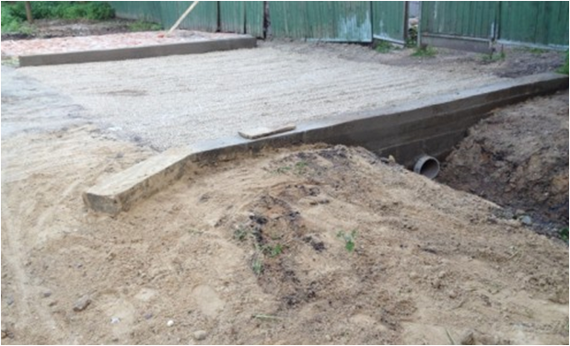

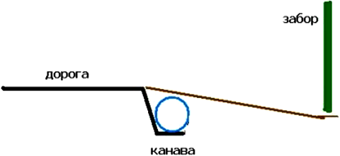
Рис.1-2. Устройство въезда на участок через сточную канаву
Необходимо выделить часть земли под устройство ворот на нем и обустроить существующий ровный участок одним из методов, к примеру, бетонированием. Для этого делаем корыто под покрытие. Колышками надо отметить заезд и вырыть 20 см глубины котлована. Устанавливаем деревянную опалубку по периметру. Понадобится для песчаного основания 3 м песка и 3 м бетонной смеси для покрывочного слоя. Засыпаем котлован песком, на глубину 6-8 см, пропитываем водой и утрамбовываем. После чего смешиваем песок, который остался с 1 мешком цемента. Засыпаем поверх 1-го слоя, выравниваем и трамбуем. Сверху следует уложить базальтовую сетку и бетон.
Бетонную смесь разравниваем, желательно вибратором.
Из какого бы материала труба для заезда на участок не была бы изготовлена, при выборе главное правильно определить ее сечение. Оно должно обеспечить свободное прохождение грунтовых и дождевых вод при максимальной их интенсивности. Кроме того, следует предусмотреть меры по предупреждению образования засоров в трубе, что особенно актуально при большой ширине проезда. Вода, протекающая в канаве, обычно несет с собой горы мусора, самый простой способ задержать его у трубы - монтаж декоративных решеток. Предпочтение стоит отдавать металлическим изделиям, они обладают повышенной прочностью. Устранить образовавшиеся у устья трубы заторы достаточно легко при помощи лопаты.
Применение пластиковых гофрированных труб совместно с геотекстилем является самым простым способом устройства насыпи через канаву для въезда на территорию участка.

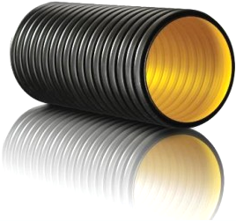
Рис.3. Гофрированная пластиковая труба 300269
Трубы ПНД способны выдерживать нагрузку даже от груженого транспорта, обеспечивая при этом свободный проход воды через тело насыпи.

Металлическая дренажная труба в канаву - такое устройство применялось уже достаточно давно. Даже учитывая склонность металла к коррозии, такие водопропускные устройства способны служить 30-40 лет. Это объясняется тем, что для этих целей используют толстостенные элементы большого диаметра, а дополнительная гидроизоляция трубы сможет обеспечить надежную защиту от коррозии. Основное преимущество материала - способность выдерживать существенные нагрузки. Такая труба не будет пережата даже при проезде тяжелой груженой техники.

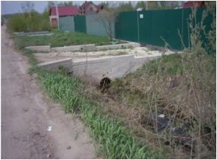
Рис.4. Металлическая дренажная труба 300224
Не менее часто используются бетонные трубы на заезд, обеспечивающие пропуск большого количества воды без нанесения ущерба дорожному покрытию. Такие элементы имеют значительный вес, поэтому их установка в бытовых условиях не всегда целесообразна, так повлечет дополнительные расходы на подъемную технику.

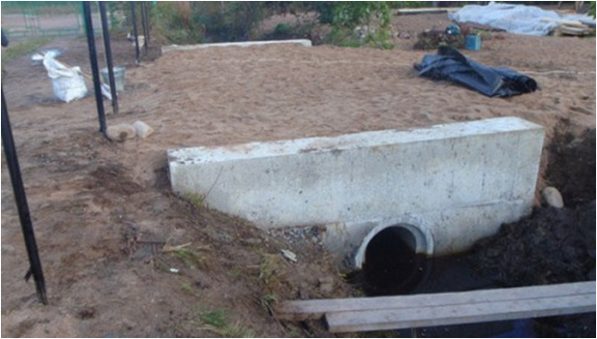
Рис.5. Использование бетонные трубы для заезда на участок индивидуального строительства
3. ОРГАНИЗАЦИЯ И ТЕХНОЛОГИЯ ВЫПОЛНЕНИЯ РАБОТ

Конструкция заезда через канаву должна обеспечивать прохождение воды только через дренажную трубу. Просачивание воды через материал насыпи приведет к подмыванию дорожного полотна и возникновению аварийных ситуаций.

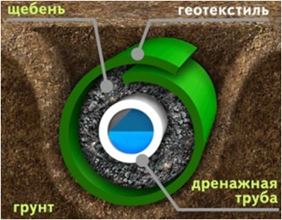
Рис.6. Укладка трубы в траншею
Укладка трубы в траншею (канаву) должна выполняться в следующей последовательности:
1. Стенки канавы выравниваются, откосы желательно сделать наклонными.
2. На дне устраивается подготовка под дренажную трубу. В самом простом случае это может быть песчаная подушка, но будет лучше, если вылить подбетонку (основание из армированного бетона толщиной не менее 10-15 см).
3. Труба укладывается на подготовленное основание и обсыпается щебнем, слоем около 30 см, при этом стоит использовать гранитный материал средних фракций (рис.6).
4. Основная масса переезда через канаву должна быть выполнена из водоизолирующего материала, например глины. При этом обязательно необходимо выполнять трамбовку грунта.
5. Перед укладкой дорожного полотна необходимо смонтировать слой геотекстиля высокой плотности. Он поможет перераспределить создаваемую транспортом нагрузку на всю площадь перемычки в канаве. Таким же материалом могут быть укреплены откосы насыпи.
6. В завершение работ по устройству заезда на участок через канаву необходимо обеспечить дополнительную защиту насыпи. Это может быть выполнено простым бетонированием, настилкой дерна или любыми другими доступными методами.

4. ТРЕБОВАНИЯ К КАЧЕСТВУ РАБОТ

1. Выбирая, какую трубу положить в траншею (канаву), отделяющую проезжую часть дороги от подворья, в первую очередь необходимо узнать о ее возможности выдерживать существенные нагрузки.
2. Труба должна обеспечить свободное прохождение грунтовых и дождевых вод при максимальной их интенсивности. Кроме того, следует предусмотреть меры по предупреждению образования засоров в трубе, что особенно актуально при большой ширине проезда.
3. В завершение работ по устройству заезда на участок через канаву необходимо обеспечить дополнительную защиту насыпи. Это может быть выполнено простым бетонированием, настилкой дерна или любыми другими доступными методами.

5. ПОТРЕБНОСТЬ В МАТЕРИАЛЬНО-ТЕХНИЧЕСКИХ РЕСУРСАХ

Для строительства и обустройства въезда на участок индивидуального строительства необходимы следующие инструменты:
- лопата;
- кувалда;
- ведра;
- приспособление для утрамбовки;
- вибратор;
- тачка.

6. ТЕХНИКА БЕЗОПАСНОСТИ И ОХРАНА ТРУДА

Работы по устройству заезда с водопропускной трубой на участок индивидуального строительства должны выполняться с учетом требований:
- СНиП 12-03-2001 Безопасность труда в строительстве. Ч.1. Общие требования.
- СНиП 12-04-2002 Безопасность труда в строительстве. Ч.2. Строительное производство.
- СП 48.13330.2011 Организация строительства. Актуализированная редакция СНиП 12-01-2004.
- СП 70.13330.2012 Несущие и ограждающие конструкции. Актуализированная редакция СНиП 3.03.01-87.

СПИСОК ЛИТЕРАТУРЫ
СП 70.13330.2012 Несущие и ограждающие конструкции. Актуализированная редакция СНиП 3.03.01-87.
СНиП 12-03-2001 Безопасность труда в строительстве. Ч.1. Общие требования.
СНиП 12-04-2002 Безопасность труда в строительстве. Ч.2. Строительное производство.
СП 48.13330.2011 Организация строительства. Актуализированная редакция СНиП 12-01-2004.
ГОСТ 12.3.009-76 ССБТ. Работы погрузочно-разгрузочные. Общие требования безопасности.
ГОСТ 12.4.011-89 ССБТ. Средства защиты работающих. Общие требования и классификация.

